Dit document werd aangemaakt voor de database Vakdidactiek. De vakdidactische sterktes die we hier willen belichten zijn:
- Een projectmatige aanpak
- RTC als bron
Wil je nog meer van deze praktijkvoorbeelden? Ga dan naar https://www.vlaamsehogescholenraad.be/nl/vakdidactiek .

Onderstaand projectidee voor de 3de graad houttechnieken staat omschreven op de website van Wood SKills, een project vanuit de provincie West-Vlaanderen. Woodskills | RTC West-Vlaanderen (rtcwestvlaanderen.be)
Het project vraagt een onderzoekende houding en vertrekt vanuit een reële vraag binnen de sector.
Resultaten – en een nieuwe challenge – komen nog op de webpagina van Woodskills.
Als school kan je intekenen op de challenge en misschien val je in de prijzen.

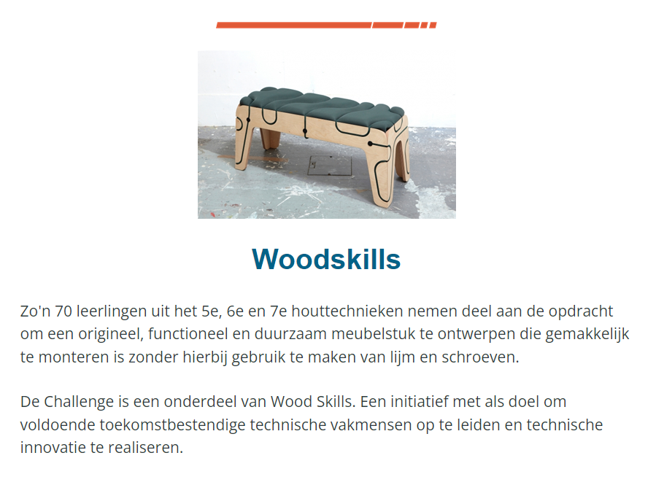

Bron: Woodskills | RTC West-Vlaanderen (rtcwestvlaanderen.be) geraadpleegd op 20.02.2023

